UU Wallet：守正出奇、合规创新，东南亚加密支付新势力

由Chainlink主办的2024SmartCon大会近日在香港落幕，作为大会顶级赞助商之一，东南亚加密支付新势力UU Wallet备受瞩目。

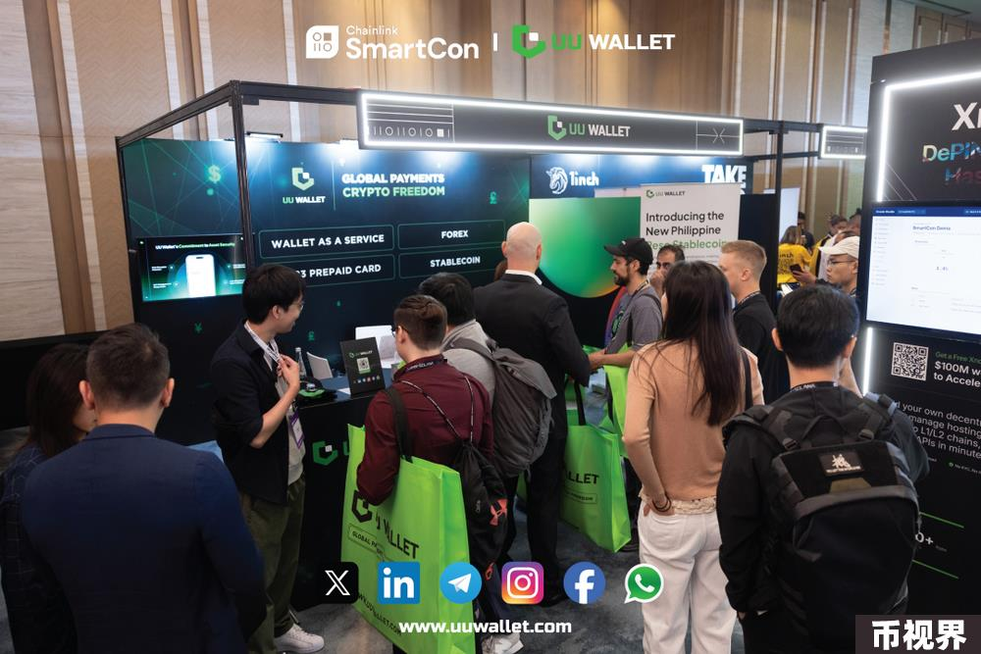

UU Wallet成立于2022年，致力于通过创新的加密支付解决方案，借助多种稳定币，为企业和个人用户解决使用场景受限和自由兑换等问题。UU前期深耕东南亚市场，已经拥有50万名用户，目标成为亚洲，直至全球领先的加密支付服务商。

UU Wallet当前在新加坡、香港和马尼拉设有办公室，在菲律宾获得了独家使用虚拟资产服务牌照（VASP）和电子支付牌照（EMI）的合作资质，同时在马来西亚，新加坡，香港等多个东南亚国家与地区均获得了本地OTC业务的合规资质支持。

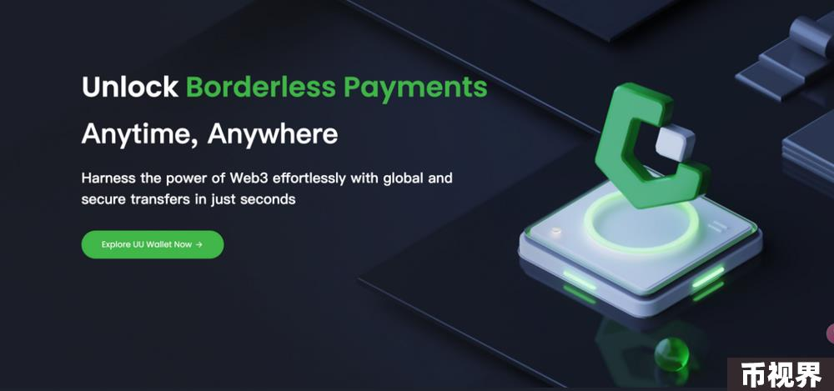

在合规的基础上，UU Wallet推出了三款核心产品，满足高频用户在不同场景的使用需求：

·Lightning 交易服務：服务于跨境汇款和大额货币兑换的用户。例如在美国的菲律宾劳工可以通过该服务，借助稳定币的支付技术，快速将美金转换成菲律宾比索，省去了高昂的手续费和繁琐的确认环节。

·UU预付卡：服务于经常进行海外消费和本地法币消费的稳定币客户。UU通过与VISA和Mastercard合作，覆盖全球160个国家。用户可以将稳定币充值在虚拟卡或实体卡中，无需频繁兑换，即可使用法币进行无障碍的支出，并实时查询消费记录。

·第三，钱包即服务（Wallet-as-a-Service, WaaS）：UU Wallet的WaaS解决方案专为赋能企业而设计，为企业提供加密数字货币的安全管理功能，使其能够在收款场景中高效、安全地整合数字支付。通过WaaS服务，企业无需额外开发，即可让客户使用加密货币直接完成购物支付，吸引更多国际用户。例如，菲律宾市场的许多外贸企业正通过UU Wallet的WaaS系统无缝实现数字货币收款、结算和汇兑，提升跨境交易的便捷性和全球业务拓展能力。

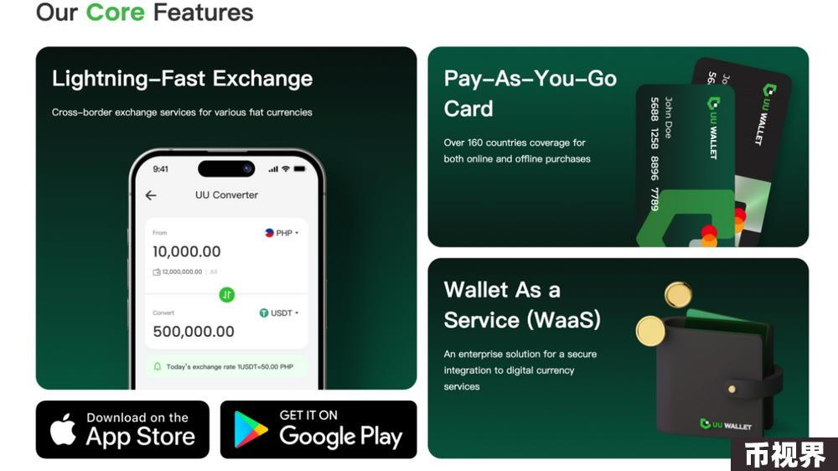

下一阶段，UU Wallet将开发个人自托管钱包的功能，进一步丰富服务范围，新版的整体产品平台也将在11月份正式上线。届时，用户能直观感受到不同于其他钱包的加密支付功能，一站式解决加密货币的便捷兑换和全球消费服务。

在新一轮的浪潮中，随着用户教育的快速完善，UU Wallet将扮演东南亚乃至全球加密市场中的重要角色，也希望更多兼具合规和创新的伙伴加入。安全、合规和创新，打开支付新篇章！